Jesús, bendice las semillas de vida

Señor de la Vida, que has puesto en nosotros las semillas más hermosas.

Queremos cuidarlas, ayudarlas a crecer para que se conviertan en frutos de amor, de comprensión y esperanza.

Señor de la vida, te damos las gracias por toda la riqueza que has depositado en nuestro interior.

Sentimos como crece junto a Ti nuestra ilusión, nuestra fuerza y alegría.

Nos sentimos vivos y queremos compartir con todos nuestras semillas de Vida y Resurrección.

Señor de la Vida, contempla con amor el cuenco de nuestra vida y bendice nuestras semillas.

Gracias divino creador por las posibilidades que nos has dado y que tenemos que disfrutar y aprovechar.

Renueva en nosotros la vida de la gracia recibida en el bautismo, tu vida divina, y que un día vivamos contigo la vida eterna en el cielo.

**Te lo pedimos con María, reina de las Misiones. Amén.**



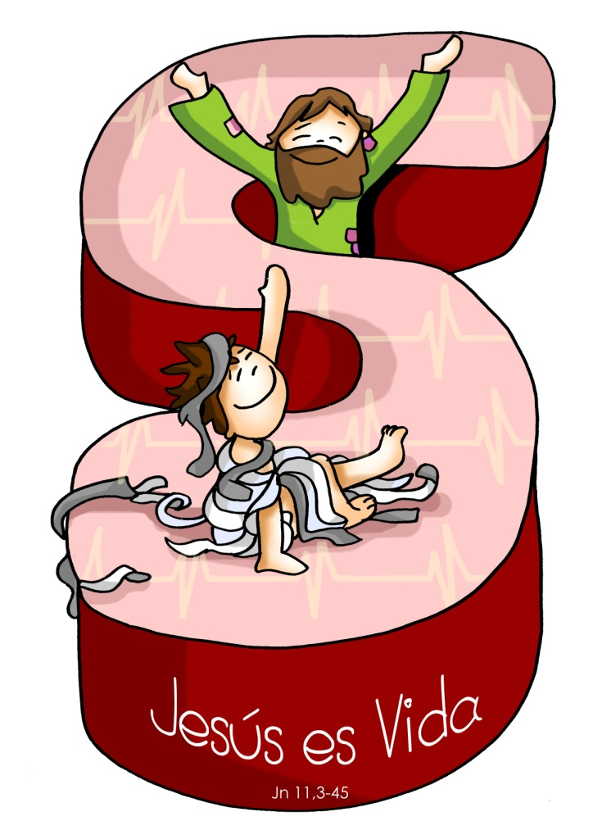





* **EZEQUIEL** 37, 12-14**: *Pondré mi espíritu en vosotros y viviréis.***
* **Salmo 129: R/.  Del Señor viene la misericordia, la redención copiosa.**
* **Romanos 8, 8-11: *El espíritu del que resucitó a Jesús de entre los muertos habita entre vosotros.***
* **Juan 11,** 3-7. 17. 20-27. 33-45 (breve): *Yo soy la resurrección y la vida*.

**Narrador:**  En aquel tiempo, las hermanas de Lázaro le mandaron recado a Jesús diciendo:

**Marta: -***«Señor, el que tú amas está enfermo»*.

**Narrador:** Cuando Jesús llegó, Lázaro llevaba ya cuatro días enterrado. Cuando Marta se enteró de que llegaba Jesús, salió a su encuentro, mientras María se quedó en casa. Y dijo Marta a Jesús:

**Marta: -***«Señor, si hubieras estado aquí no habría muerto mi hermano. Pero aún ahora sé que todo lo que pidas a Dios, Dios te lo concederá».*

**Narrador:** Jesús le dijo:

**Jesús: *-****«Tu hermano resucitará».*

**Narrador:** Marta respondió:

**Marta: -***«Sé que resucitará en la resurrección en el último día».*

**Narrador:** Jesús le dijo:

**Jesús: *-****«Yo soy la resurrección y la vida: el que cree en mí, aunque haya muerto, vivirá; y el que está vivo y cree en mí, no morirá para siempre. ¿Crees esto?».*

**Narrador:** Ella le contestó:

**Marta: -***«Sí, Señor: yo creo que tú eres el Cristo, el Hijo de Dios, el que tenía que venir al mundo».*

**Narrador:** Jesús se conmovió en su espíritu, se estremeció y preguntó:

**Jesús: *-****«¿Dónde lo habéis enterrado?».*

**Narrador:** Le contestaron:

**Judíos:** -«Señor, ven a verlo».

**Narrador:** Jesús se echó a llorar. Los judíos comentaban:

**Judíos:** -«¡Cómo lo quería!».

**Narrador:** Dijo Jesús:

**Jesús: *-****«Quitad la losa».*

**Narrador:** Entonces quitaron la losa. Jesús, levantando los ojos a lo alto, dijo:

**Jesús: *-****«Padre, te doy gracias porque me has escuchado; yo sé que tú me escuchas siempre; pero lo digo por la gente que me rodea, para que crean que tú me has enviado».*

**Narrador:** Y dicho esto, gritó con voz potente:

**Jesús: *-****«Lázaro, sal afuera».*

**Narrador:** El muerto salió, los pies y las manos atados con vendas, y la cara envuelta en un sudario. Jesús les dijo:

**Jesús: *-****«Desatadlo y dejadlo andar».*

**Narrador:** Y muchos judíos que habían venido a casa de María, al ver lo que había hecho Jesús, creyeron en él.

***Palabra del Señor.*** *(Narrador-Marta-Jesús-Judíos)*

*-Os aseguro que esa pobre viuda ha echado en el cepillo más que nadie. Porque los demás han echado de lo que les sobra, pero ésta, que pasa necesidad,* ***ha echado todo lo que tenía para vivir.***

*Palabra del Señor.*

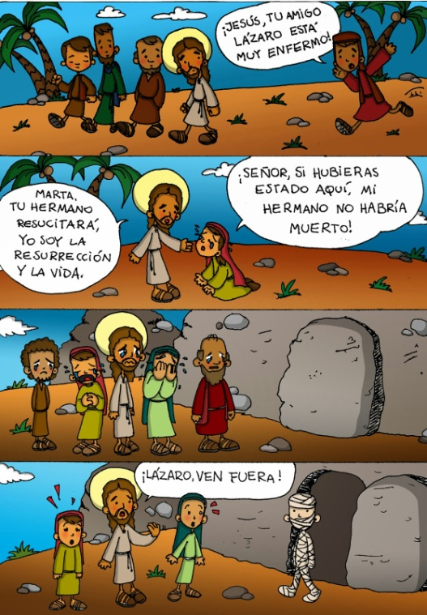

[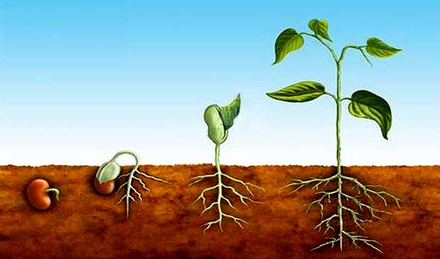](http://www.google.es/url?sa=i&rct=j&q=&esrc=s&source=images&cd=&ved=0ahUKEwin8paJhvTSAhXDrRoKHWOoCG4QjRwIBw&url=http://hugo-buenasnuevas.blogspot.com/2012/05/el-grano-de-trigo.html&psig=AFQjCNGghSyXt-0GJXHw5lY63dxpJ21Y-A&ust=1490613460346189)



**En Cuaresma descubre a Jesús.**

**Es VIDA: fuente de vida y de resurrección.**

**1. VER: Estamos un poco ciegos**

-**Estamos en primavera y descubrimos la vida** que despierta, que brota: flores, plantas… A nuestro alrededor descubrimos vidas que nacen o van creciendo:plantas, animales, personas…Vemos incluso germinar un grano en tierra hasta que da fruto. ***¡La vida es bella!* La vida está llena de posibilidades…** Hay sin embargo quien la malgasta.

***¿Cómo germinan las plantas? Qué es malgastar la vida?***

2.**JUZGAR: Jesús, eres fuente de VIDA y de resurrección.**

-**En el 5º domingo de cuaresma** ponemos la letra “S” de Jesús que es VIDA, fuente de vida y de resurrección.

-En el evangelio de este domingo **Jesús resucita a Lázaro:** El encuentro de Marta y María con Jesús lleva a la resurrección de Lázaro y a que crean en él. Dice a su hermana Marta: *-“Yo soy la resurrección y la vida: el que cree en mí, aunque haya muerto, vivirá; y el que está vivo y cree en mí, no morirá para siempre.* ***¿Crees esto?”. Ella respondió “creo, Señor”. ¿Qué proceso hubo hasta ahí?***

**¿QUÉ NOS QUIERE DECIR JESÚS?**

**Que acudamos a Él, el gran Médico, para que…**

**1. Nos ayude a valorar y disfrutar la vida** con sus posibilidades: *utilízala bien, vívela a tope, compártela.*

**2. Nos regale la vida de la fe** como a Marta y María:

**\***Sí le decimos “Sí, creo”, él nos dará la fe, la vida interior, la vida divina, la gracia.

*El es el Médico divino que nos sana de nuestros pecados.

*Nos hace transfusiones de Vida nueva en la oración, eucaristía, reconciliación, en comunidad…

*El es la Vida plena si ponemos la nuestra en sus manos.

**3. Nos regale la vida más allá de la muerte, nos resucite.**

**\*Lázaró revivió,** volvió a vivir a esta vida y pasado un tiempo volvió a morir. **Jesús resucitó** y comenzó a vivir una vida nueva. **Jesús nos quiere resucitar también a nosotros** a una vida nueva llena de alegría, de paz de felicidad, junto al Padre para siempre. Sólo sabemos de ella que una vida nueva y que él la regala a sus amigos. Un ejemplo: el grano que empieza a germinar hasta dar fruto. Para que Jesús nos resucite, nos de la vida nueva **es imprescindible** ser amigos de Jesús, seguirlo, quererlo… Esas son las semillas de la resurrección.

***¿Cuidas tu vida interior? ¿Cómo? ¿Acudes a él? ¿Qué quieres que haga por ti Jesús?¿Qué me está pidiendo hoy Jesús?***

**3.ACTUAR: Déjate re-vitalizar por él**

-Agradece a Dios toda la vida que te ha regalado. Poned en un mural a un lado todas las posibilidades que os da…

-Organizada un momento de oración y para ello meted en una bolsa unas semillas para cada niño y un recipiente donde echar las de todos. Pensad cada uno qué semillas de vida queréis sembrar. Y vamos pidiendo al Señor que nos ayude a sembrar la semilla de… Al final decimos todos: “ofrecemos unas semillas que representan nuestra fe en Jesús resucitado y la esperanza en nuestra resurrección”.

***¿Qué vas a hacer para encontrarte con Jesús y recibir su LUZ?***

da”. ***¿Qué vas a hacer? ¿Y como grupo?***